ЛЕБЕДЬ-ШИПУН

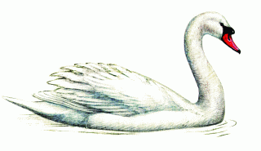

Статус.
Восстанавливающийся вид. Внесен в Красную книгу Республики Башкортостан.

Распространение.
Степи и отчасти лесостепи Европы, Сибири и Дальнего Востока. На юге Курганской области весьма обычен, гнездится на многих соленых и пресных водоемах. Известно о гнездовании лебедя-шипуна на юге Свердловской области. В Республике Башкортостан начал гнездиться с 1982 г.
В Челябинской области интенсивное расселение лебедя-шипуна началось с конца 70-х - начала 80-х гг. XX в. В настоящее время гнездится на водоемах от юга степной зоны до северной лесостепи, встречается также у восточных предгорий Южного Урала, на прудах г. Миасса. Известна зимовка молодой птицы в г. Челябинске.

Численность.
На территории Челябинской области численность вида постепенно растет. В настоящее время в области гнездится не менее 150-200 пар. В период пролета в лесостепной зоне области отмечается до 500-1000 особей.

Биология.
Населяет крупные и средние по площади соленые и пресные водоемы, заросшие тростником. Откладка яиц происходит с середины мая до июня. Выводки (обычно из 3-5 птенцов) отмечаются с третьей декады июня. В регионе наблюдается постепенная синантропизация (процесс приспособления организмов к обитанию вблизи человека) вида, характерная для западной части ареала. Происходит снижение чувствительности вида к фактору беспокойства, в т. ч. в гнездовой период.

Лимитирующие факторы.
Ограниченность кормовой базы и удобных для гнездования водоемов, браконьерский отстрел птиц.

Меры охраны.
Добыча лебедя-шипуна запрещена. Необходима широкая пропаганда охраны вида среди населения.

